中国科学院长课件制作标准规范

长课件形式为三分屏格式。三分屏课件，是把教师视频与PowerPoint课件组合起来，生成能快速导引学习内容的一种课件形式。课件包括三个部分：教师视频、讲课PowerPoint、课程纲要（课程目录）。
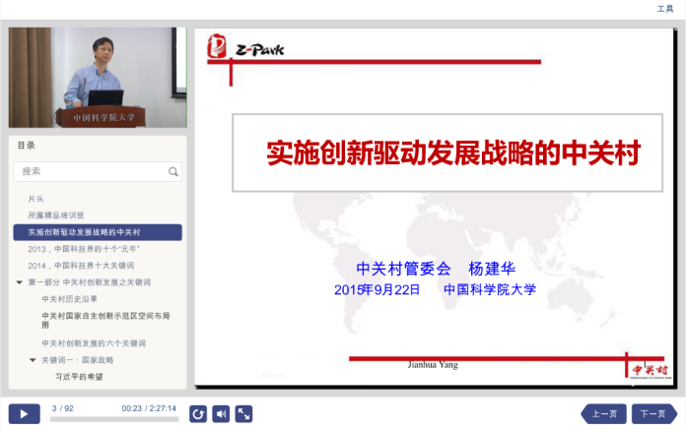
课程PPT
教师视频
课程目录
各单位可直接提供符合要求的三分屏课件成品或者按要求准备视频、PPT讲义、讲师简介、课程介绍，打包提交院，由院统一进行后期加工制作。三分屏课件标准具体要求如下：
- 教师视频要求
1. 画面构图：镜头适中，画面稳定，讲师基本居于中心位置，以讲师的中景景别为主，不用拍摄老师现场放映的PPT。
2. 画面清晰：图像稳定、画面清晰、层次分明、色彩自然，无信号失落、马赛克、失色、闪烁、跳动、拉毛等现象。
3. 声音流畅：清晰、饱满、圆润，无失真、噪声杂音干扰、音量忽大忽小现象，解说声（讲师讲座声音）与现场声、解说声（讲师讲座声音）与背景音乐无明显比例失调。
4. 同步：声音和画面同步。
5. 视频技术要求：
（1）用于三分屏制作的视频比特率设置为500-800，保证视频生成后画面基本清晰。
（2）若原始视频为16:9，视频压缩尺寸为854×480；若原始视频为4:3，视频压缩尺寸为640×480；请尽量拍摄16:9的原片。
（3）视频制式：PAL制式。
（4）视频帧率：25P，无场。
（5）视频格式：mp4。
6. 单个视频时长控制在1.5小时内，大小控制在800M以内。
7. 音频要求：采样率不低于22.05KHz，码流不低于96Kbps。
8. 若需院后期进行加工，务请标注视频需剪辑的时间点（如中途休息，讲师喝水等废场景），提供最终剪辑表，详见后附模板。
- 课程PPT要求与课程目录要求
1. PPT内容完整，并且能和视频一一对应。
2. 规范化制作PPT，使用PPT自带标题模板。
3. 由于PPT标题和最终生成的课程目录关联，请编辑好目录章节。
4. 若需要提供技术支持服务，请提供与PPT讲义内容对应的视频时间点标注（精确到每页PPT）。即标注出PPT主题切换时对应的讲师视频时间，精确到秒。
三、课程相关资料要求
1. 课件标题：20个（含）汉字以内。
2. 课程简介（200字以内）。
3. 教师简介及图片：包括姓名、性别、现任职务、主要经历、研究领域。
4. 注明适用对象，所属学科（哲学、经济学、法学、教育学、文学、历史学、理学、工学、医学、管理学、军事学、艺术学、农学、党建、其他），及科目分类（公需科目和专业科目）。
5. 注明资助单位、发布单位、制作单位等信息。
6. 如本课件来源于培训项目，请注明培训班名称，并提供该培训项目在中国科学院继续教育网的发布地址链接。
四、三分屏课件成品要求
1. 统一院人事局规定的片头片尾。
2. 课程中添加课程名称、讲次、主讲教师姓名、专业技术职务、资助单位、发布单位、制作单位等信息。
3. 支持双屏互换：讲师视频和PPT视窗可互换。
4. 课件应自适应屏幕大小，浏览器兼容性好，支持跨浏览器、跨平台（移动端）学习。
5. 提供截图：课程代表性的截图，大小为320*220。
6. 知识产权方面，保证涉及内容以及所应用素材无侵害知识产权问题。

附：视频剪辑表模板
XX老师 |  |  |  | 总时长1:29:33 删除时间7:28 最终版时长1:22:5
 | 修剪时间 | 内容 | 操作
第二段 | 03:30-05:04 | 网络断了 | 删除
第三段 | 23:56- |  | 删除
XX老师
 | 修剪时间 | 内容 | 操作 | 总时长2:24:47 删除时间22:23 最终时长2:2:24
第一段 | 0-01:54 |  | 删除
 | 02:18-02:24 | 噪音 | 需技术处理
 | 04:53-06:36 | 举例去苏明大学 | 删除
 | 10:44-11:06 | 很抱歉 | 删除
 | 13:20-13:26 | 停顿 | 删除
 | 26:21-26:26 | 视频问题 | 删除
 | 26:32-27:07 | 前后专业化能接连 | 删除中间举例
第二段 | 10:35-11:17 | 视频问题 | 删除
第三段 | 02:52-03:22 | 朱元璋举例 | 删除
 | 03:25-04:01 | 朱元璋举例 | 删除
 | 06:22-06:30 | 法律举例 | 删除
 | 06:33-07:01 | 祝福健康长寿 | 删除
 | 07:21-07:49 | 建立组度 | 删除
 | 11:15-13:33 | 信息这两个词 | 删除
 | 18:53-19:13 | 到翡翠湖 | 删除
第四段 | 12:11-12:21 | 这一棵树 | 删除
 | 12:27-12:53 | 上一个不满意 | 删除
 | 28:28-29:30 | 让大家猜 | 删除
第五段 | 04:35-04:40 | 喝水 | 删除
 | 05:07-06:02 | 在开会之前 | 删除
 | 11:08-11:34 | 科住物业能不能 | 删除
 | 14:36-最后 | 谢谢 | 删除

